Сумська область

 |  |  |  | Додаток до наказу від ____________№ _________________________
Інформація про перелік земельних ділянок сільськогосподарського призначення державної власності, які можуть бути передані у власність громадянам у ІI кварталі 2019 р. на території Сумської області
№ з/п | Назва адміністративно-територіальної одиниці |  | К-сть ділянок | Площа земельної ділянки, га | Кадастровий номер (при наявності) | Код одиниці адміністративно-територіального устрою, номер кадастрової зони, кадастрового кварталу (у разі відсутності кадастрового номеру)
 | район | сільська, селищна рада
1 | Лебединський район | Кам'янська сільська рада | 4 | 9,1000 | не визначено | 5922984200:07:002
 |  | Катеринівська сільська рада | 3 | 7,3000 | не визначено | 5922984600:08:002
 |  | Катеринівська сільська рада | 2 | 3,4000 | не визначено | 5922984600:08:002
 |  | Катеринівська сільська рада | 9 | 18,6000 | не визначено | 5922984600:08:002
 |  | Катеринівська сільська рада | 1 | 1,6893 | не визначено | 5923285600:02:001
2 | Липоводолинський район | Саївська сільська рада | 1 | 1,6893 | не визначено | 5923285600:02:001
3 | Середино-Будський район | Кам'янська сільська рада | 4 | 2,0000 | не визначено | 5924482200:06:002
 |  | Кам'янська сільська рада | 4 | 8,0000 | не визначено | 5924482200:06:002
 |  | Кам'янська сільська рада | 8 | 7,0328 | 5924485200:05:000:2375 | -
4 | Ямпільський район | Шатрищенська сільська рада | 2 | 15,3492 | не визначено | 5925686000:04:015
5 | Роменський район | Погожокриницька сільська рада | 2 | 4,0000 | не визначено | 5924187600:03:001
 |  | Погожокриницька сільська рада | 8 | 3,8000 | не визначено | 5924187600:01:002
 |  | Біловодська сільська рада | 5 | 16,0000 | не визначено | 5924187600:01:002
6 | Сумський район | Могрицька сільська рада | 4 | 9,0000 | не визначено | 5924784600:03:001
 |  | Могрицька сільська рада | 4 | 8,0000 | не визначено | 5924784600:05:001
7 | Охтирський район | Олешнянська сільська рада | 2 | 7,5404 | не визначено | 5920386300:01:002
 |  | Олешнянська сільська рада | 6 | 3,3391 | не визначено | 5920386300:01:002
8 | Великописарівський район | Великописарівська селищна рада | 4 | 12,0000 | не визначено | 5921255100:10:001
9 | Тростянецький район | Дернівська сільська рада | 7 | 7,6329 | не визначено | 5925082000:00:001
10 | Путивльський район | Октябрська сільська рада | 4 | 13,9326 | 5923886700:05:000:1078 | -
11 | Краснопільський район | Покровська сільська рада | 12 | 7,0000 | не визначено | 5922384200:04:005
12 | Шосткинський район | Чапліївська сільська рада | 5 | 23,0000 | 5925387300:02:002:0601 | -
 |  | Маківська сільська рада | 4 | 9,0523 | не визначено | 5925384200:01:004
 | Всього |  | 101 | 196,7686

Земельна ділянка, яка пропонується для передачі у власність у ІI кварталі 2019 року на території Кам’янської сільської ради Лебединського району Сумської області

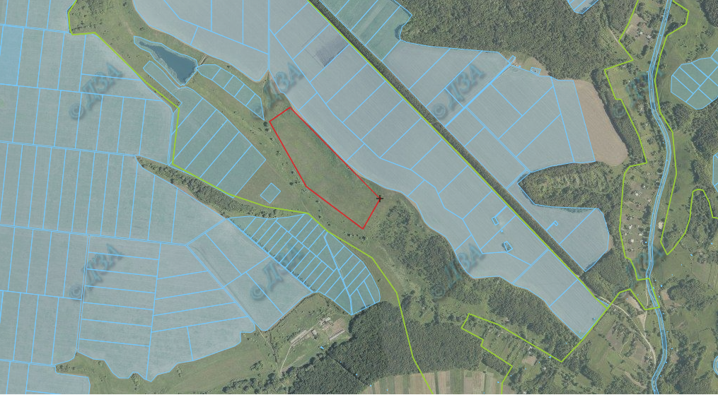
9,10 га – пасовища
4 ділянки
7,28035 га – сіножаті
3 ділянки

Зарезервована земельна ділянка
2,00 га – рілля
1 ділянка

Земельна ділянка, яка пропонується для передачі у власність у ІI кварталі 2019 року на території Катеринівської сільської ради Лебединського району Сумської області

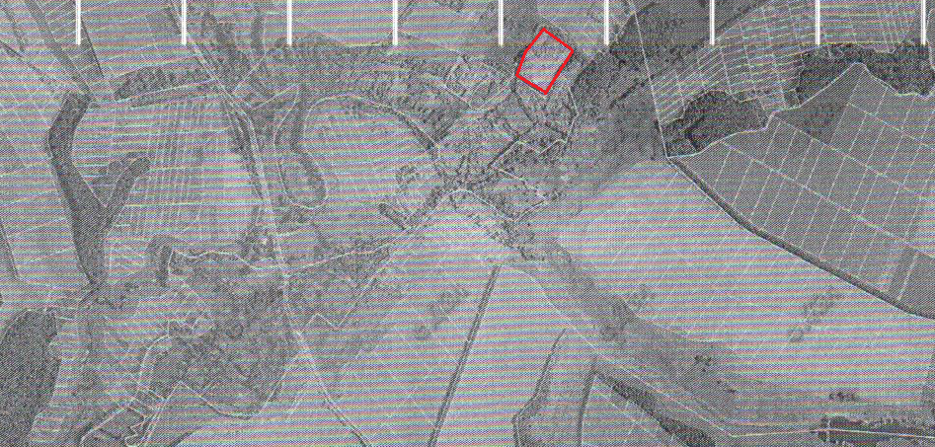
3,40 га – сіножаті
2 ділянки
7,28035 га – сіножаті
3 ділянки

Зарезервована земельна ділянка
2,00 га – рілля
1 ділянка

Земельна ділянка, яка пропонується для передачі у власність у ІI кварталі 2019 року на території Катеринівської сільської ради Лебединського району Сумської області

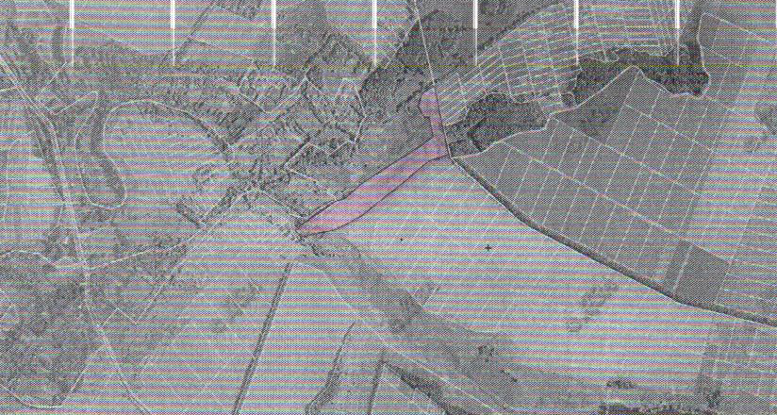
7,30 га – пасовища
3 ділянки
7,28035 га – сіножаті
3 ділянки

Зарезервована земельна ділянка
2,00 га – рілля
1 ділянка

Земельна ділянка, яка пропонується для передачі у власність у ІI кварталі 2019 року на території Катеринівської сільської ради Лебединського району Сумської області

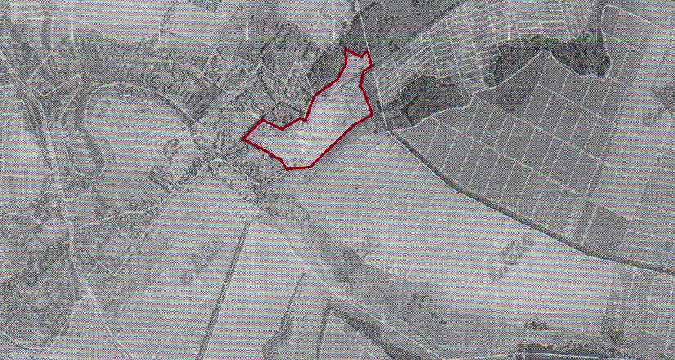
18,60 га – сіножаті
9 ділянок
7,28035 га – сіножаті
3 ділянки

Зарезервована земельна ділянка
2,00 га – рілля
1 ділянка

Земельна ділянка, яка пропонується для передачі у власність у ІI кварталі 2019 року на території Саївської сільської ради Липоводолинського району Сумської області

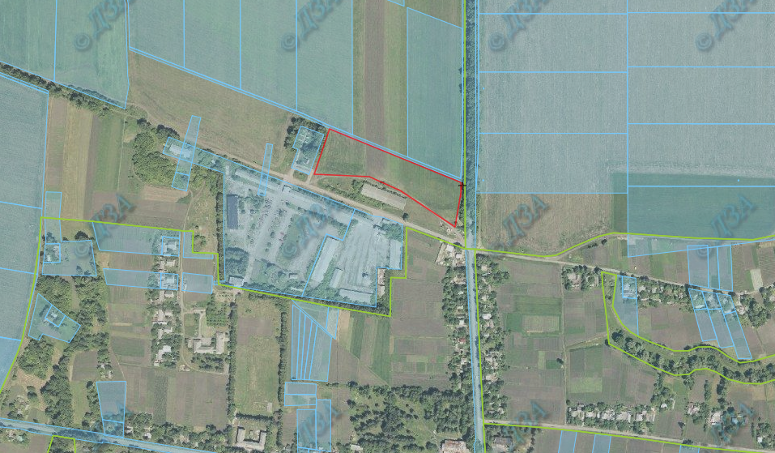
1,6893 га – рілля
1 ділянка
7,28035 га – сіножаті
3 ділянки

Зарезервована земельна ділянка
2,00 га – рілля
1 ділянка
Земельна ділянка, яка пропонується для передачі у власність у ІI кварталі 2019 року на території Кам’янської сільської ради Середино-Будського району Сумської області

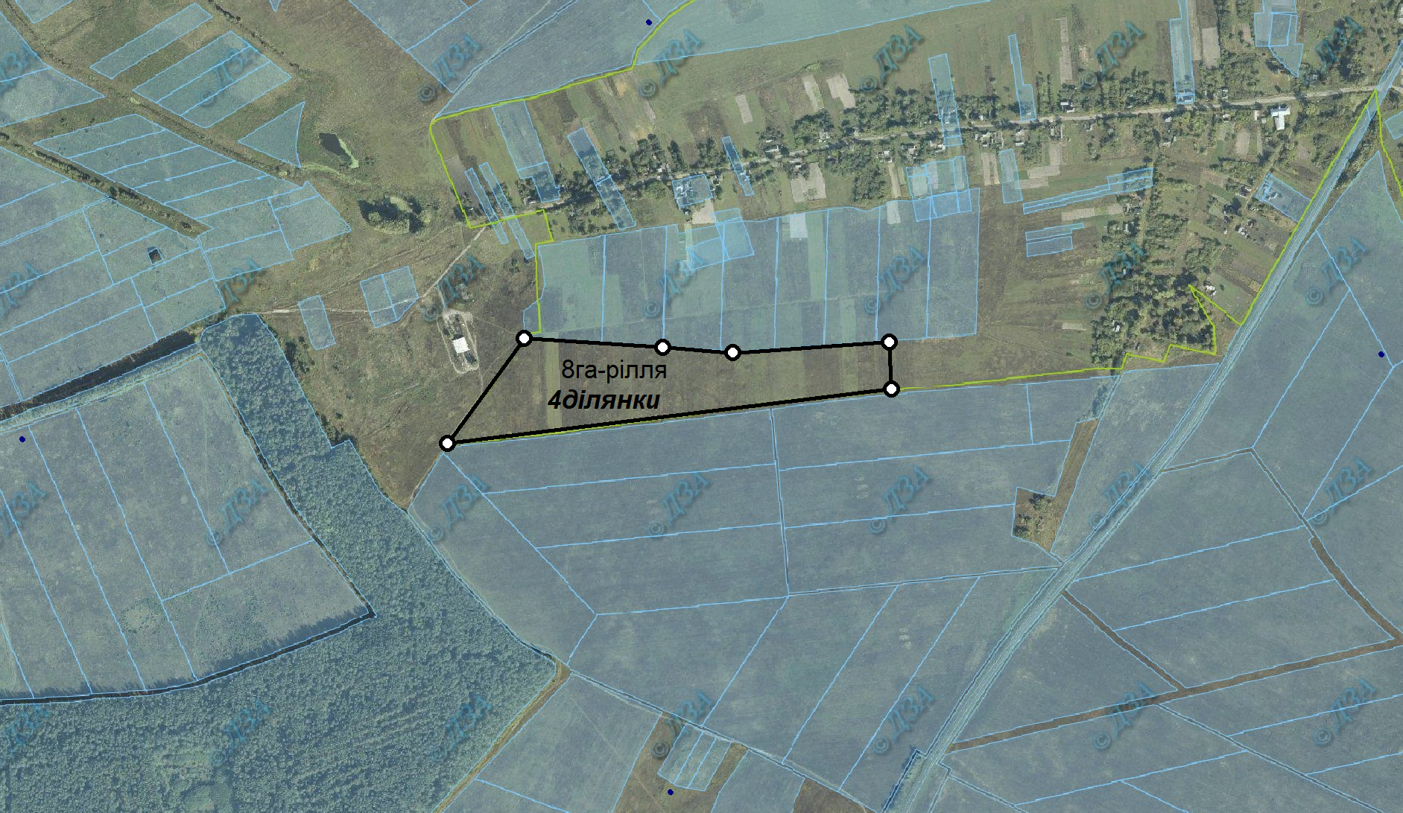
7,28035 га – сіножаті
3 ділянки

Зарезервована земельна ділянка
2,00 га – рілля
1 ділянка

Земельна ділянка, яка пропонується для передачі у власність у ІI кварталі 2019 року на території Кам’янської сільської ради Середино-Будського району Сумської області

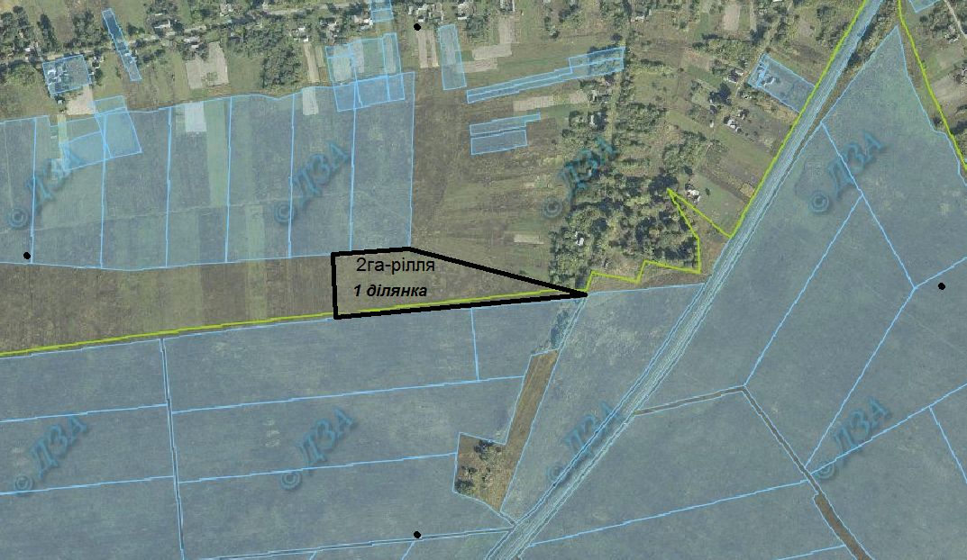
7,28035 га – сіножаті
3 ділянки

Зарезервована земельна ділянка
2,00 га – рілля
1 ділянка
Земельна ділянка, яка пропонується для передачі у власність у ІI кварталі 2019 року на території Кам’янської сільської ради Середино-Будського району Сумської області

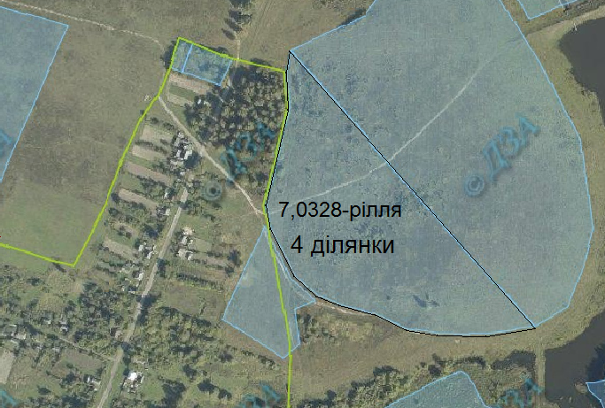
7,28035 га – сіножаті
3 ділянки

Зарезервована земельна ділянка
2,00 га – рілля
1 ділянка
Земельна ділянка, яка пропонується для передачі у власність у ІI кварталі 2019 року на території Шатрищенської сільської ради Ямпільського району Сумської області

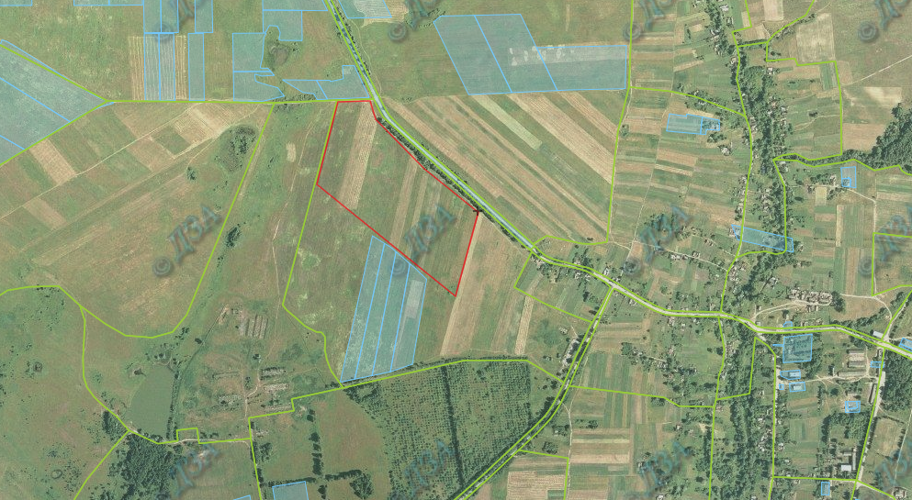
15,3492 га –
8 ділянок
7,28035 га – сіножаті
3 ділянки

Зарезервована земельна ділянка
2,00 га – рілля
1 ділянка
Земельна ділянка, яка пропонується для передачі у власність у ІI кварталі 2019 року на території Погожокриницької сільської ради Роменського району Сумської області

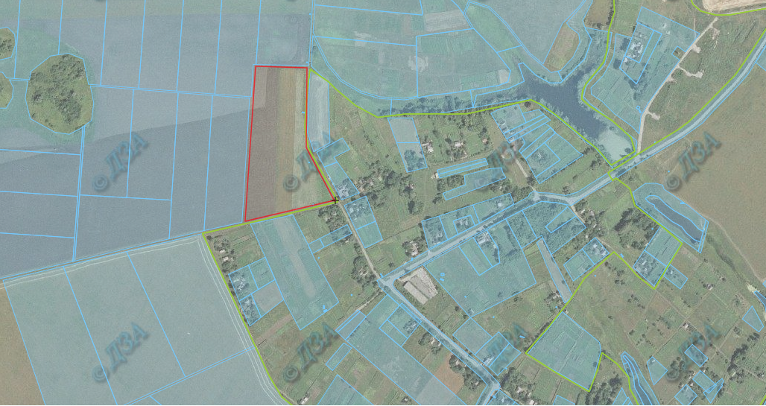
4,00 га –
2 ділянки
7,28035 га – сіножаті
3 ділянки

Зарезервована земельна ділянка
2,00 га – рілля
1 ділянка

Земельна ділянка, яка пропонується для передачі у власність у ІI кварталі 2019 року на території Погожокриницької сільської ради Роменського району Сумської області

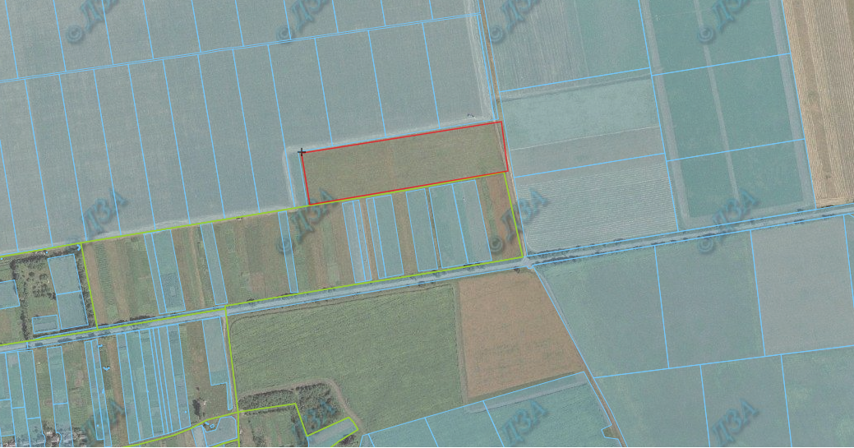
3,80 га –
2 ділянки
7,28035 га – сіножаті
3 ділянки

Зарезервована земельна ділянка
2,00 га – рілля
1 ділянка

Земельна ділянка, яка пропонується для передачі у власність у ІI кварталі 2019 року на території Біловодської сільської ради Роменського району Сумської області

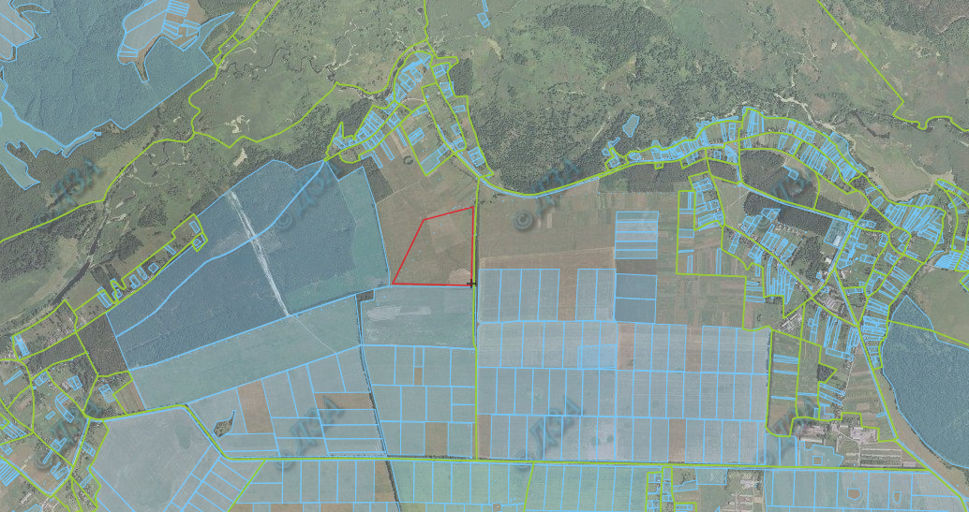
– 16,00 га
8 ділянок
7,28035 га – сіножаті
3 ділянки

Зарезервована земельна ділянка
2,00 га – рілля
1 ділянка
Земельна ділянка, яка пропонується для передачі у власність у ІI кварталі 2019 року на території Могрицької сільської ради Сумського району Сумської області

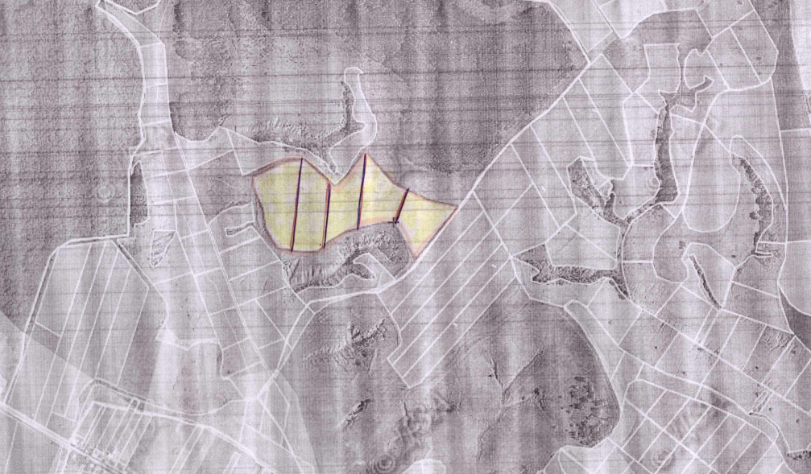
– 9,00 га
5 ділянок
7,28035 га – сіножаті
3 ділянки

Зарезервована земельна ділянка
2,00 га – рілля
1 ділянка
Земельна ділянка, яка пропонується для передачі у власність у ІI кварталі 2019 року на території Могрицької сільської ради Сумського району Сумської області

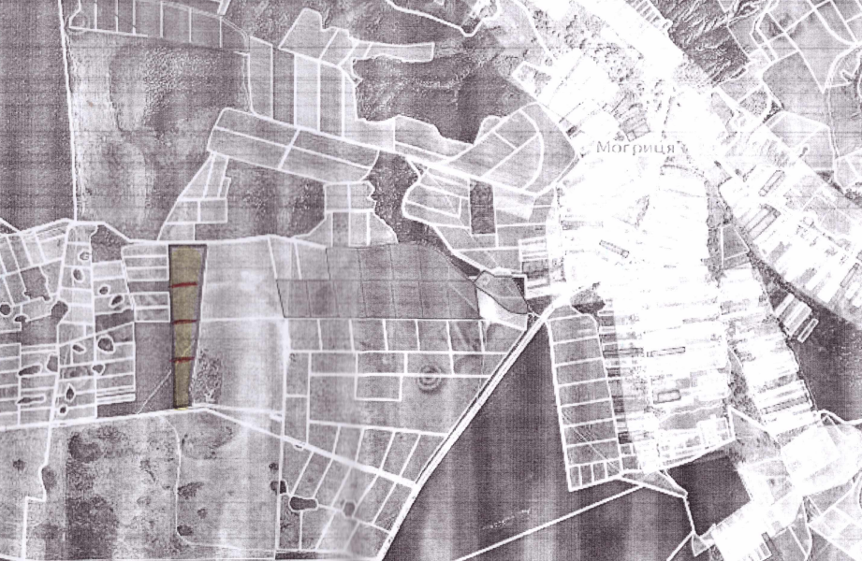
– 8,00 га
4 ділянки
7,28035 га – сіножаті
3 ділянки

Зарезервована земельна ділянка
2,00 га – рілля
1 ділянка
Земельна ділянка, яка пропонується для передачі у власність у ІI кварталі 2019 року на території Олешнянської сільської ради Охтирського району Сумської області

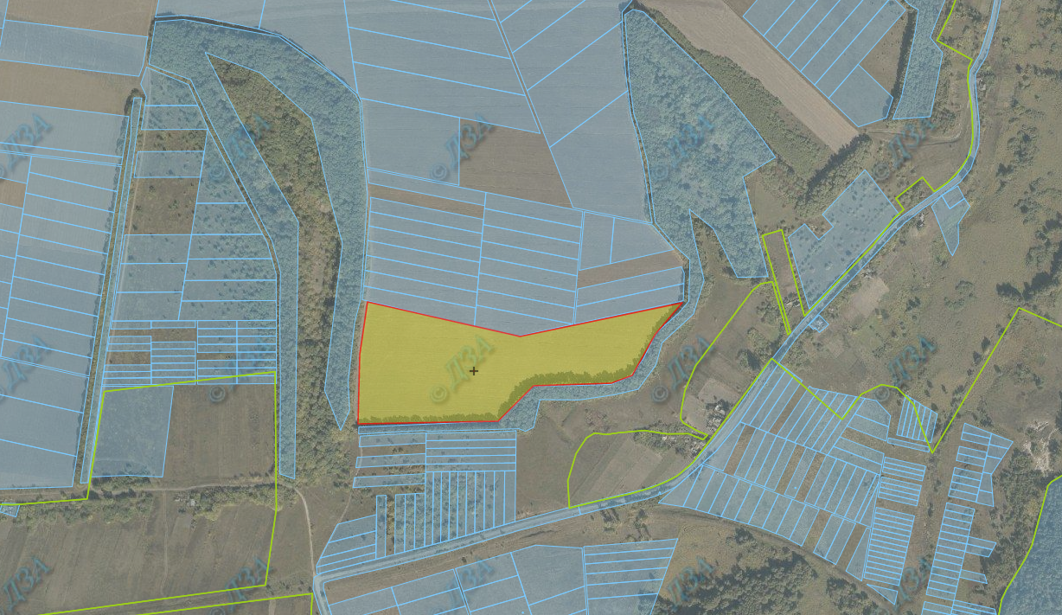
– 7,5404 га
4 ділянки
– 8,00 га
4 ділянки
7,28035 га – сіножаті
3 ділянки

Зарезервована земельна ділянка
2,00 га – рілля
1 ділянка

Земельна ділянка, яка пропонується для передачі у власність у ІI кварталі 2019 року на території Олешнянської сільської ради Охтирського району Сумської області

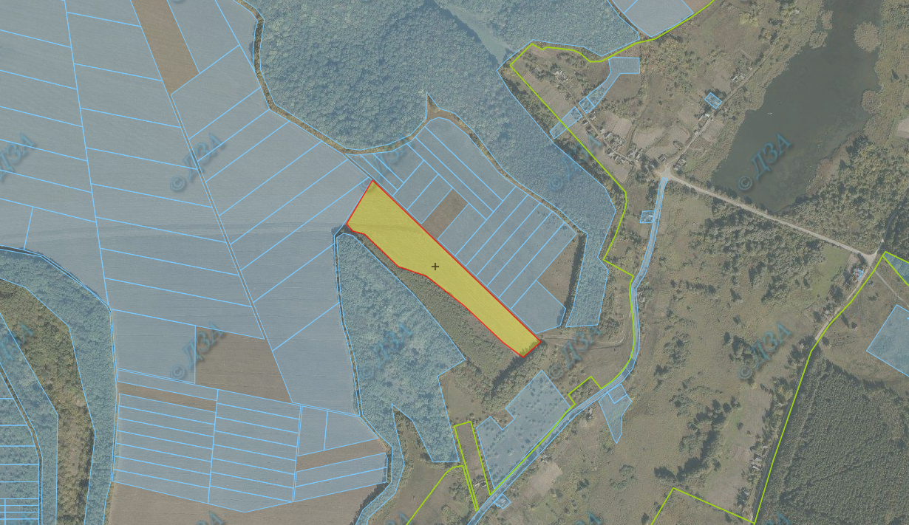
– 3,3391 га
2 ділянки
– 8,00 га
4 ділянки
7,28035 га – сіножаті
3 ділянки

Зарезервована земельна ділянка
2,00 га – рілля
1 ділянка
Земельна ділянка, яка пропонується для передачі у власність у ІI кварталі 2019 року на території Великописарівської селищної ради Великописарівського району Сумської області

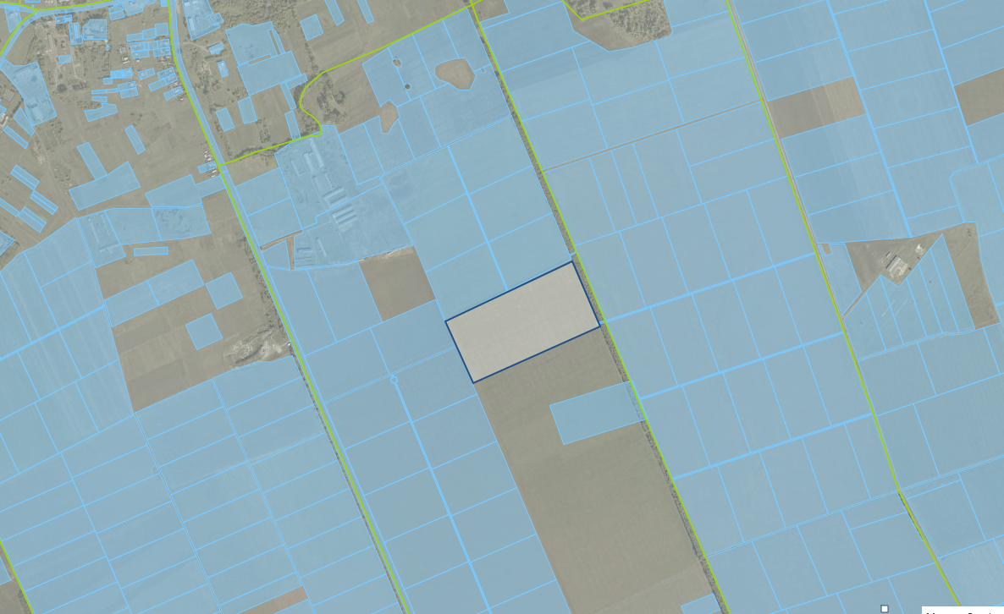
– 12,00 га
6 ділянок
– 8,00 га
4 ділянки
7,28035 га – сіножаті
3 ділянки

Зарезервована земельна ділянка
2,00 га – рілля
1 ділянка
Земельна ділянка, яка пропонується для передачі у власність у ІI кварталі 2019 року на території Дернівської сільської ради Тростянецького району Сумської області

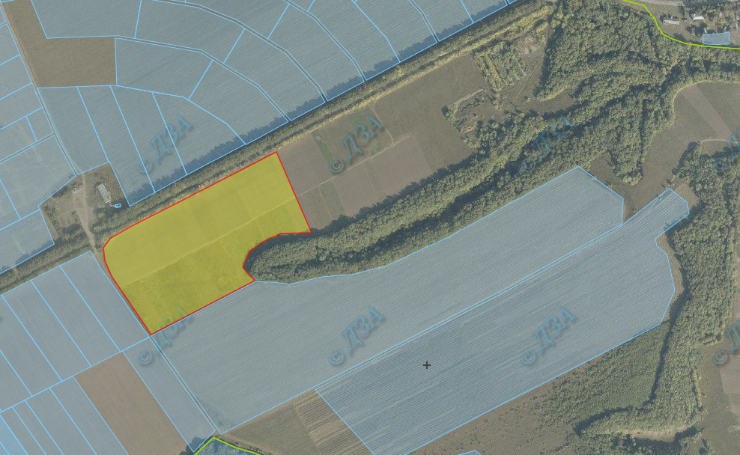
– 7,5404 га
4 ділянки
– 8,00 га
4 ділянки
7,28035 га – сіножаті
3 ділянки

Зарезервована земельна ділянка
2,00 га – рілля
1 ділянка
Земельна ділянка, яка пропонується для передачі у власність у ІI кварталі 2019 року на території Октябрської сільської ради Путивльського району Сумської області

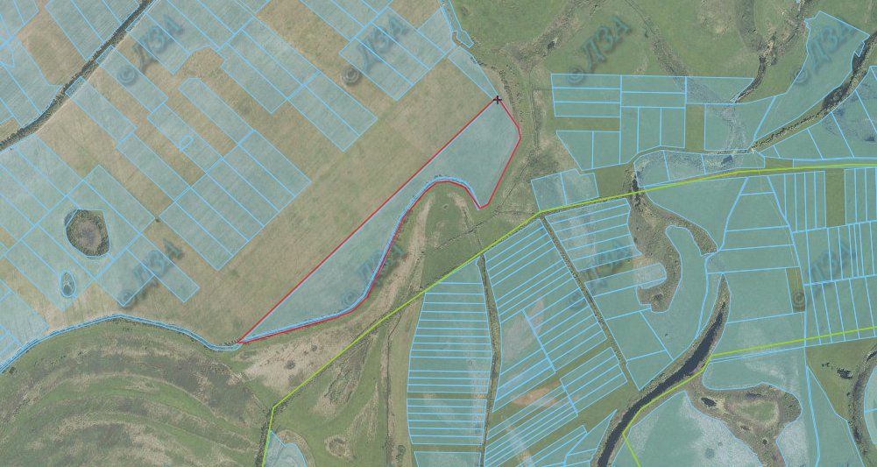
13,9326 га –
7 ділянок
– 8,00 га
4 ділянки
7,28035 га – сіножаті
3 ділянки

Зарезервована земельна ділянка
2,00 га – рілля
1 ділянка
Земельна ділянка, яка пропонується для передачі у власність у ІI кварталі 2019 року на території Покровської сільської ради Краснопільського району Сумської області

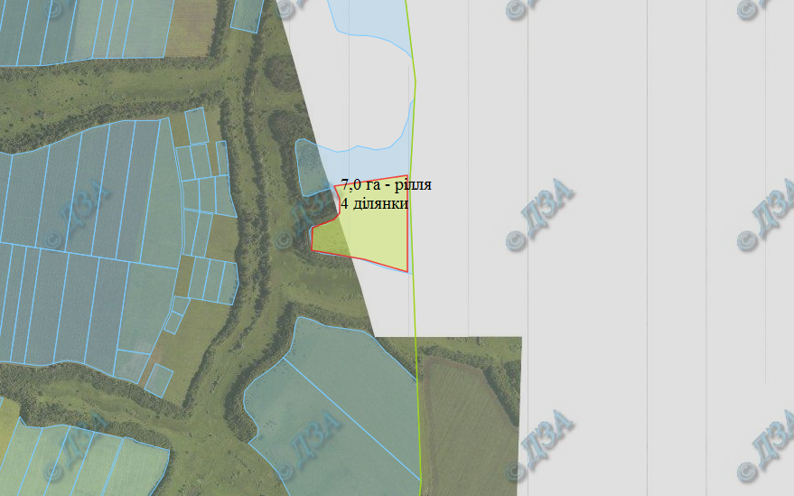
– 8,00 га
4 ділянки
7,28035 га – сіножаті
3 ділянки

Зарезервована земельна ділянка
2,00 га – рілля
1 ділянка

Земельна ділянка, яка пропонується для передачі у власність у ІI кварталі 2019 року на території Чапліївської сільської ради Шосткинського району Сумської області

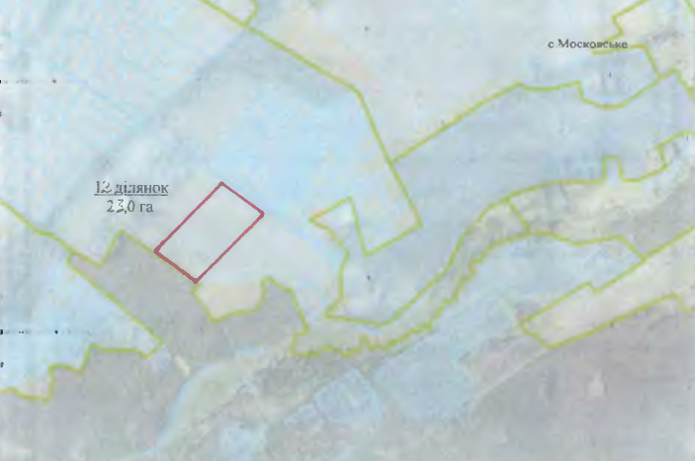
12 ділянок
23,00 га
– 8,00 га
4 ділянки
7,28035 га – сіножаті
3 ділянки

Зарезервована земельна ділянка
2,00 га – рілля
1 ділянка

Земельна ділянка, яка пропонується для передачі у власність у ІI кварталі 2019 року на території Маківської сільської ради Шосткинського району Сумської області

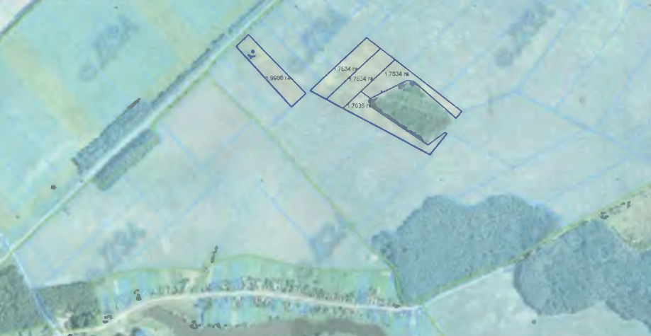
5 ділянок -
9,0523 га
– 8,00 га
4 ділянки
7,28035 га – сіножаті
3 ділянки

Зарезервована земельна ділянка
2,00 га – рілля
1 ділянка

